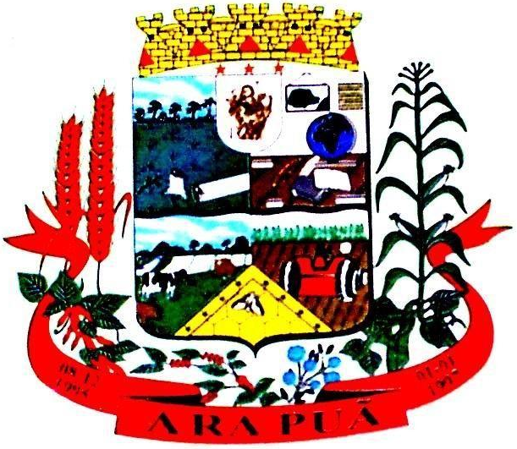 | PREFEITURA MUNICIPAL DE ARAPUÃ  Estado do Paraná

EDITAL DE CONVOCAÇÃO N 019/2023 PARA POSSE NO
CONCURSO PÚBLICO Nº 001/2021

Dispõe sobre a convocação de candidato aprovado em Concurso Público, regido pelo Edital de abertura nº N . º 0 0 1 / 2 0 2 1, de 28/07/2021

O Município de Arapuã, através de seu representante legal, Prefeito Deodato Matias, no uso de suas atribuições legais, tendo em vista a homologação do resultado do Concurso Público aberto pelo Edital 001/2021, CONVOCA os candidatos abaixo relacionados, a comparecerem à sede da Prefeitura Municipal de Arapuã, situada à Rua Presidente Café Filho, nº 1.410, no prazo máximo de 05 dias uteis, a contar da publicação deste no órgão oficial do município, para tomar posse ao cargo em que foi aprovado, munido das documentações exigidas pelo edital nº 001/2021, supra indicado, e declaração de bens e valores, consoante exigência prevista no artigo 13 da Lei n° 8.429/92:

NOME | classif. | CARGO | carga horária
FLÁVIO BRAGA DE OLIVEIRA | 12º LUGAR | AUX. DE SERVIÇOS GERAIS | 40 HR SEMANAL

O não comparecimento no prazo estipulado implicará na desistência do candidato, podendo o Município convocar o subsequente, obedecendo a ordem de classificação.

Edifício da Prefeitura Municipal de Arapuã aos vinte e três dias do mês de Junho do ano de dois mil e vinte e três.

DEODATO MATIAS
Prefeito Municipal

